附件4：
2021年中原工学院学位外语考试考生操作流程
一、预报名考生操作流程（12月13日8:00—12月15日17:00）：
（一）成招（函授、业余）考生先保存下方二维码，识别二维码，进入2021年中原工学院学位外语考试成教（函授、业余）预报名界面，填报个人基本信息，在规定时间内提交信息，完成第一步的操作。

（二）自考考生先保存下方二维码，识别二维码，进入2021年中原工学院学位外语考试自考预报名界面，填报个人基本信息，填报个人基本信息，在规定时间内提交信息，完成第一步的操作。
二、考生缴费操作流程：
扫码缴纳考试费用：时间为12月18日8:00—12月20日17:00 ；考生因个人原因或违反疫情防控要求无法参加考试者，均不退费。
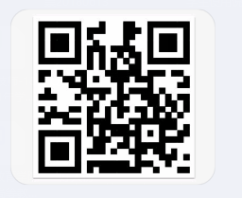
（图一）
图一为中原工学院校园统一支付平台，是财务处开放的交费平台，无需绑定，微信或者支付宝扫描二维码（图一）打开支付平台登陆网页即可缴费，用户名为学号，密码为身份证号后六位。
温馨提示：由于缴费人数过多，缴费信息回写系统可能会出现延迟，如已确认微信费用已支出，但系统仍显示欠费，不要重复缴费，第二天登录系统查看即可。请缴费成功的考生务必截图保存备查！
三、正式报名考生操作流程（12月23日8:00—12月25日17:00）：
（一）电脑端、手机端打开青书学堂官网
www.qingshuxuetang.com/zygxy
（二）用手机号、验证码登录
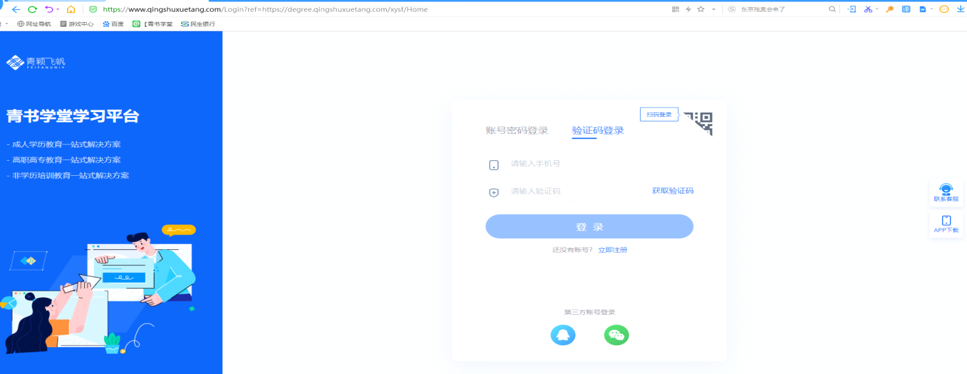
（三）进入中原工学院考试平台，点报名中心，进行报名，上传照片和身份证照片
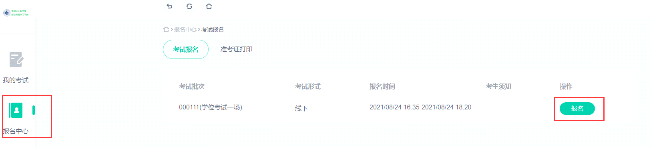
1、上传照片规格参考以下标准进行：
（1）图像尺寸规格（像素）：1）图像宽150、高210；2）成像区全部面积48×33mm；3）头部宽度：21-24mm；4）头部长度：28-33mm；5）下额到头顶25-35mm；6）像长35×45mm；
（2）要求：近期（三个月内）正面免冠彩色半身电子照片。照片背景为蓝色，其他颜色不予受理。照片要求人像清晰，轮廓分明，层次丰富，神态自然。杜绝自拍，杜绝修饰。
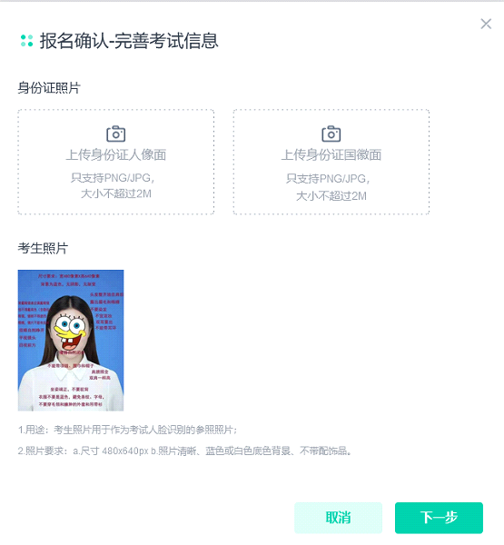

2、身份证照片要求
身份证照片分人像面和国徽面，文件大小均不大于1M。
（四）点下一步，确认报名，即报名成功，等待学校审核。
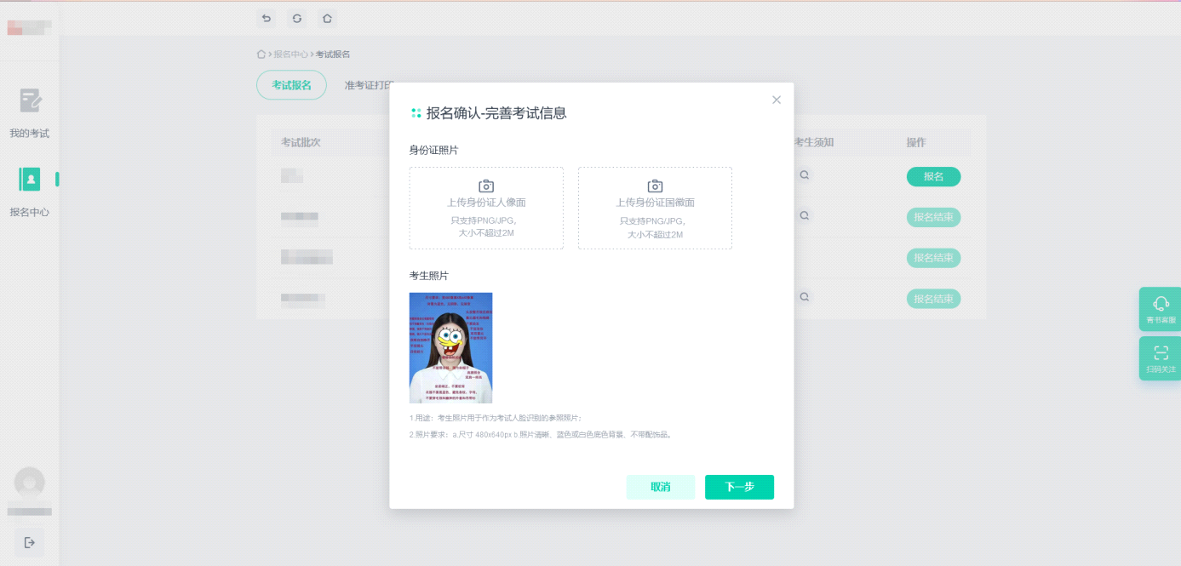
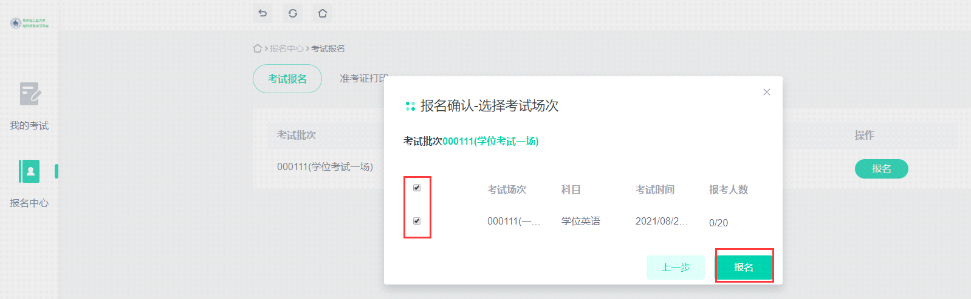
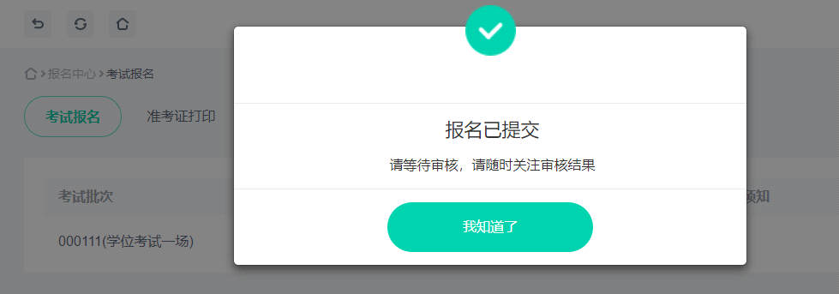
（五）学校审核后，显示报名成功。
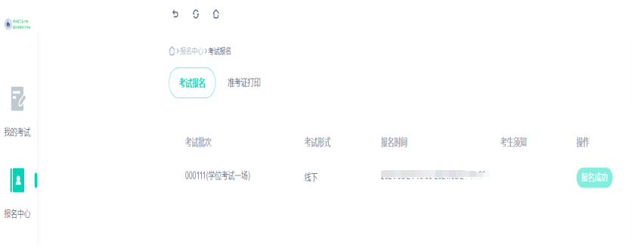
四、考生打印准考证操作流程（2022年1月3日8:00—1月7日24:00）：
1、在规定时间段内打印准考证。
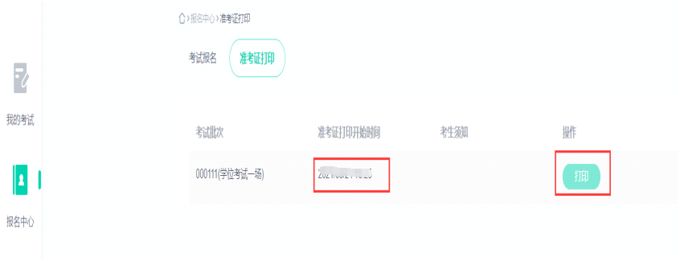
2、打印准考证
